Informe de avance del proyecto inventario

Iteración 8/10

|  |  |  |
| --- | --- | --- |
| fecha del informe | nombre del proyecto | preparado por |
| Fecha: 15/06/2020 | Proyecto: Inventario | Equipo |

|  |
| --- |
| **Estado general del proyecto** |
|  |

El proyecto está avanzando según lo estipulado en las proyecciones de tiempo y de costos. Se avanzó un 8% en relación al sprint pasado.

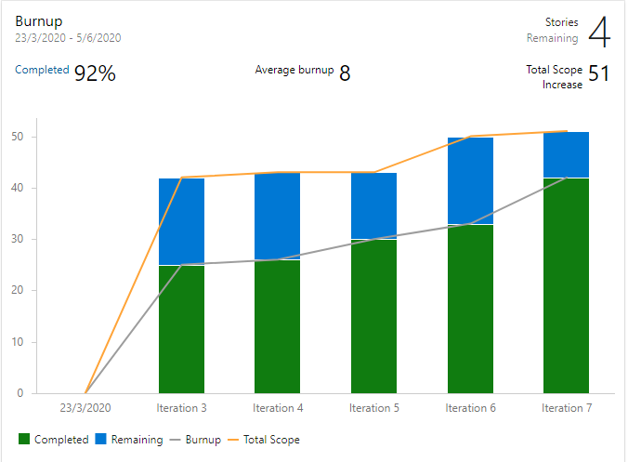

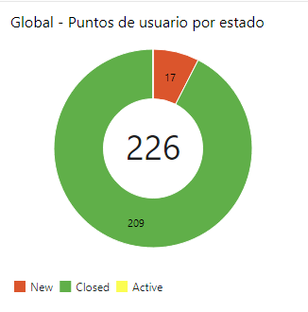

Como se puede ver restan 17 story points por tomar, el equipo viene tomando 25 SP por iteración es decir que el proyecto estará finalizado antes de tiempo (Iteración 9 en vez de 10) en la fecha **19/6/2020**

|  |
| --- |
| **Velocidad del equipo** |
|  |

El equipo está tomando historias de usuario con un promedio total de 25 puntos por semana, lo que equivale a 75 hs.

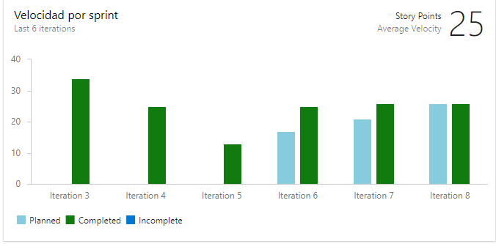

|  |  |  |
| --- | --- | --- |
| |  | | --- | | **Sprint actual** | | Las historias de usuario asignadas para la iteración actual fueron completadas en tiempo y forma. |  [**Calidad del proyecto**](https://docs.google.com/document/d/1gxf4F7e_jhf3OP0o8CaNt0trX-2XC_YdiXgEGxb2P4s/edit#bookmark=id.63k0ozwwh8pz) |
|  |

API Inventario:

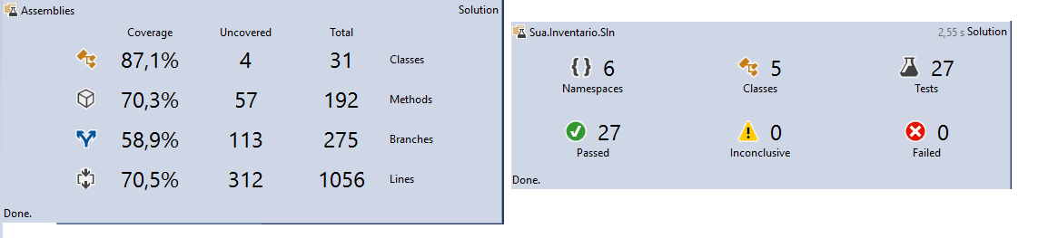

Mobile:

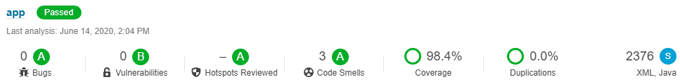

|  |
| --- |
| Nuevo look&feel app mobile |
| Consideramos los comentarios sobre la anterior interfaz gráfica de la aplicación mobile y trabajamos para que sea más intuitiva, cómoda y práctica para los usuarios. A continuación se deja una imagen real de como luce actualmente. |

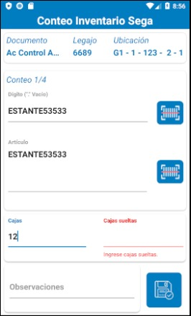

|  |
| --- |
| **bugs del sprint** |
|  |

No encontramos bugs en esta iteración

|  |
| --- |
| **Riesgos** |
|  |

No encontramos riesgos en esta iteración

|  |
| --- |
| [**Plan de implementaciones**](https://docs.google.com/document/d/1gxf4F7e_jhf3OP0o8CaNt0trX-2XC_YdiXgEGxb2P4s/edit#bookmark=id.ec9li035dg5g) |
|  |

El plan de implementaciones va de acuerdo al cronograma esperado. El dia jueves (18/06), se deployaran los siguientes ítems:

* + - * Mobile
        + Actividad para continuar inventarios empezados
      * Web
        + Pantalla gestión de documentos (consultar)